Table des matières

Introduction 2

Configuration et installation du projet 2

Menu du site 2

Pages du projet : 2

Accueil 2

Projet 4

Contact 4

Présentation du projet

## Introduction

Ce petit projet s’intègre dans le cadre du TP de l’Examen2. Celle-ci est une application *VueJs* crée avec le *vueCLI*, qui est l’interface de commande dans le terminal permettant de gérer les projets *VueJs*.

Le projet est un mini site web structure de façon très simple. Il est constitué de trois pages principales dont la page d’accueil, la page projet et la page contact.

## Configuration et installation du projet

Pour créer et lancer le projet, veuillez cloner le repository de celle-ci à l’adresse suivante : <https://github.com/CreasyDev/1017examen2franckgallard>.

Pour ce qui concerne la création et configuration, veuillez prendre connaissance du fichier ***README*** à l’adresse suivante : <https://github.com/CreasyDev/1017examen2franckgallard/blob/main/README.md>.

## Menu du site

Chaque page contient en entête le menu du site web constitué des pages cites plus haut.

## Pages du projet :

### Accueil

La page Accueil comme l’indique son nom est la page par défaut du site lorsque celui-ci est visité pour la première fois.

Celle-ci présente deux types de pages comme présenté au paragraphe suivant :

* Si l’utilisateur est déconnecté, alors on affiche le contenu de la page illustre à l’image ci-dessous;

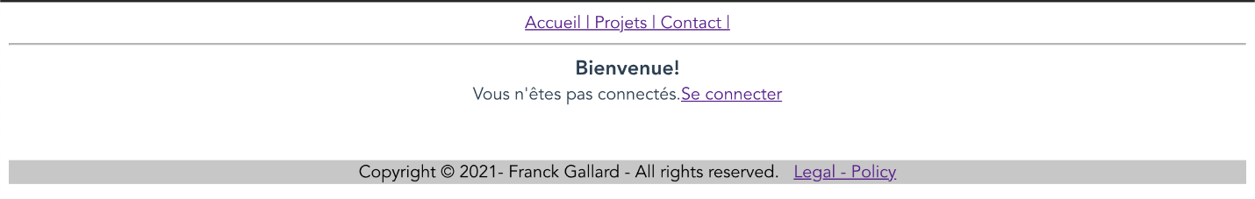

Figure 1 – Utilisateur déconnecté

* Si l’utilisateur est connecté, alors on affiche le profil de l’utilisateur comme illustré à l’image ci-dessous

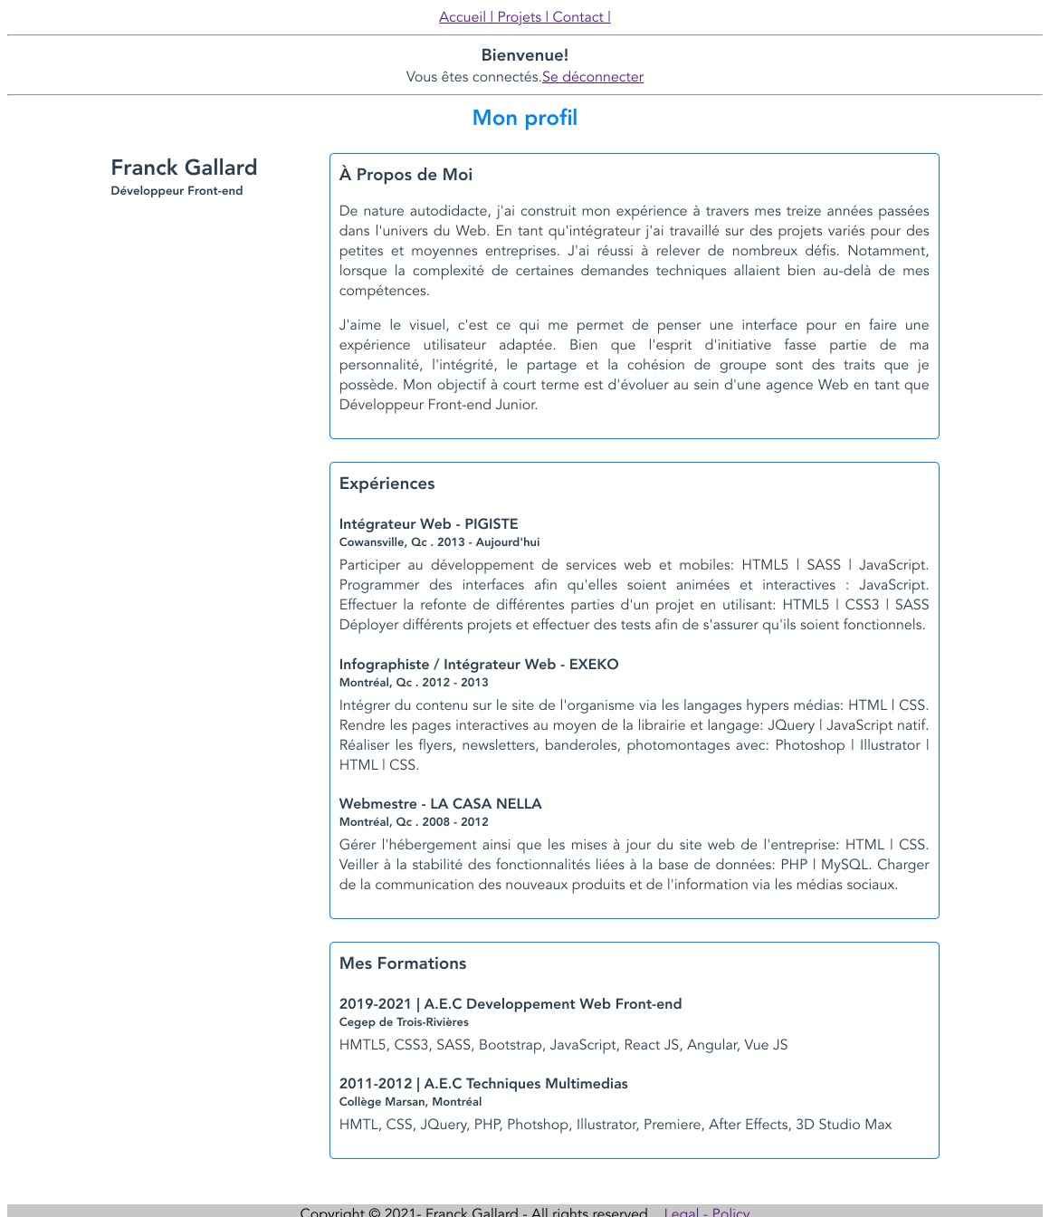

Figure 2 – Utilisateur connecté

### Projet

La page projet présente la liste des projets que j’ai effectué au cours mes sessions tels que :

* L’application Spotify : projet semblable à Spotify réalisé avec la technologie *ReactJs*
* Saveurs Jamaïcaines : projet de commande en ligne pour un restaurant Saveurs Jamaïcaines développé en PWA *Reactjs*
* Tp1 : projet réalisé avec le *framework* *VueJs*
* Forfait Voyage : projet de forfait voyage développé avec *Angular*

La figure ci-dessous présente ladite page.

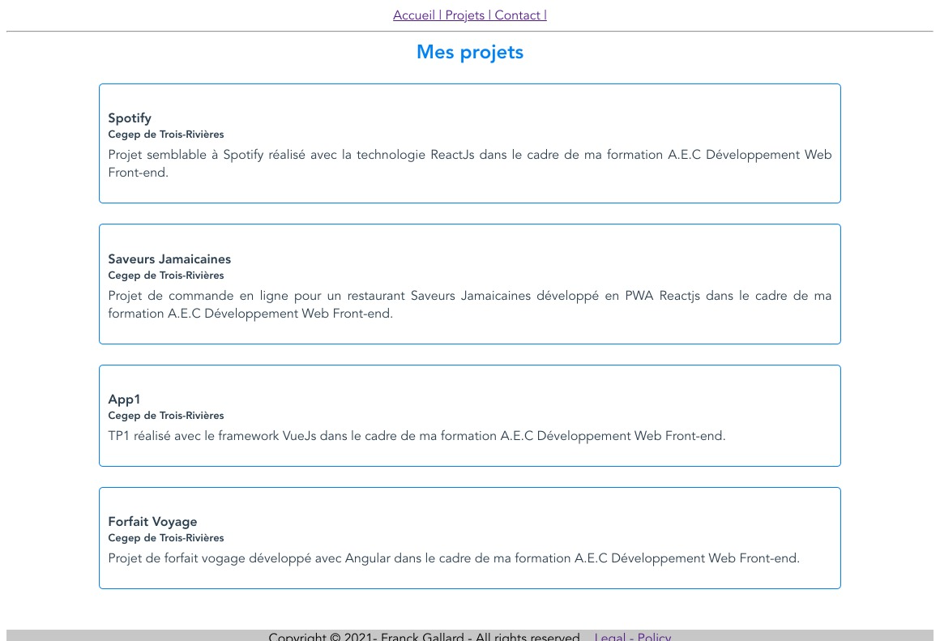

Figure 3 – Page projet

### Contact

La page contact est un simple formulaire comportant quelques champs. La figure ci-dessous présente ladite page.

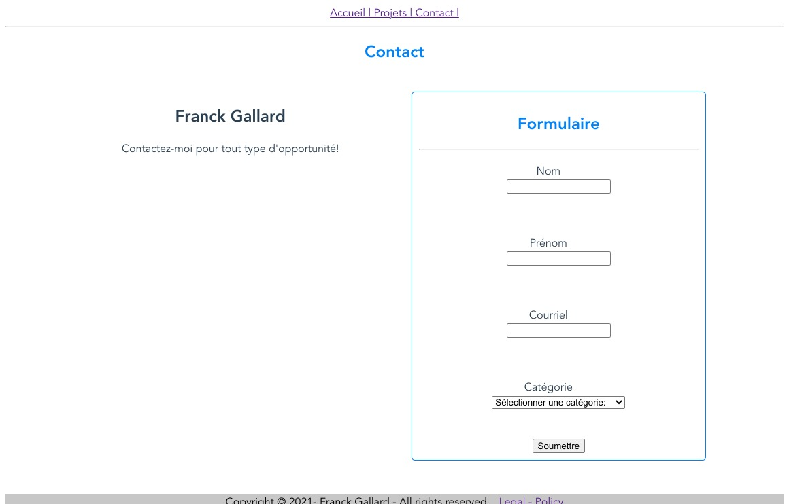

Figure 4 – Page contact